01.03.2024

Comunicat de presă
Campania Națională de promovare a negocierii colective în întreprinderile mici și mijlocii – rezultate finale

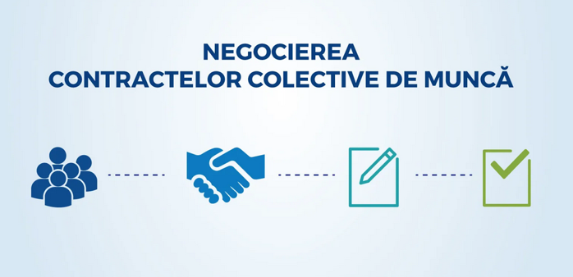

În perioada 01.02.2024-29.02.2024, la nivelul Inspecției Muncii și al inspectoratelor teritoriale de muncă s-a desfășurat Campania Națională de promovare a negocierii colective în întreprinderile mici și mijlocii.

Obiectivul campaniei a fost promovarea negocierii colective în întreprinderile mici și mijlocii, plecând de la principalele beneficii ale negocierii colective pentru angajați/lucrători și angajatori, respectiv:
- Avantaje angajați/lucrători: mai multă justiție socială, drepturi superioare privind condițiile de muncă și de angajare, salariile, securitatea și sănătatea în muncă, aplicarea principiului egalității de șanse și tratament, protecție suplimentară în exercitarea drepturilor legale, concilierea vieții profesionale cu cea de familie, locuri de muncă si venituri mai stabile, o influentă mai mare la locul de muncă si participarea la procesele decizionale.
- Avantaje angajatori: asigurarea păcii sociale și a unui climat de muncă favorabil performanței, productivitate și loialitate a personalului îmbunătățite, participare mai mare a forței de muncă la locul de muncă, eficacitate și planificare bugetară, rezolvarea timpurie a litigiilor

În cadrul aceste campanii la sediul Inspectoratului Teritorial de Muncă Galați au avut loc, trei sesiuni de informare și conștientizare la care au participat 64 de reprezentanți ai întreprinderilor mici și mijlocii (din care 25% administratori ai societăților comerciale), din toate domeniile de activitate, precum și un reprezentant al Consiliului Național al Patronatelor Întreprinderilor Mici și Mijlocii, filiala Galați.

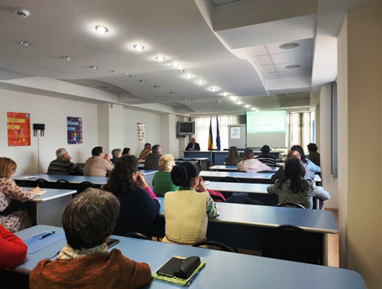
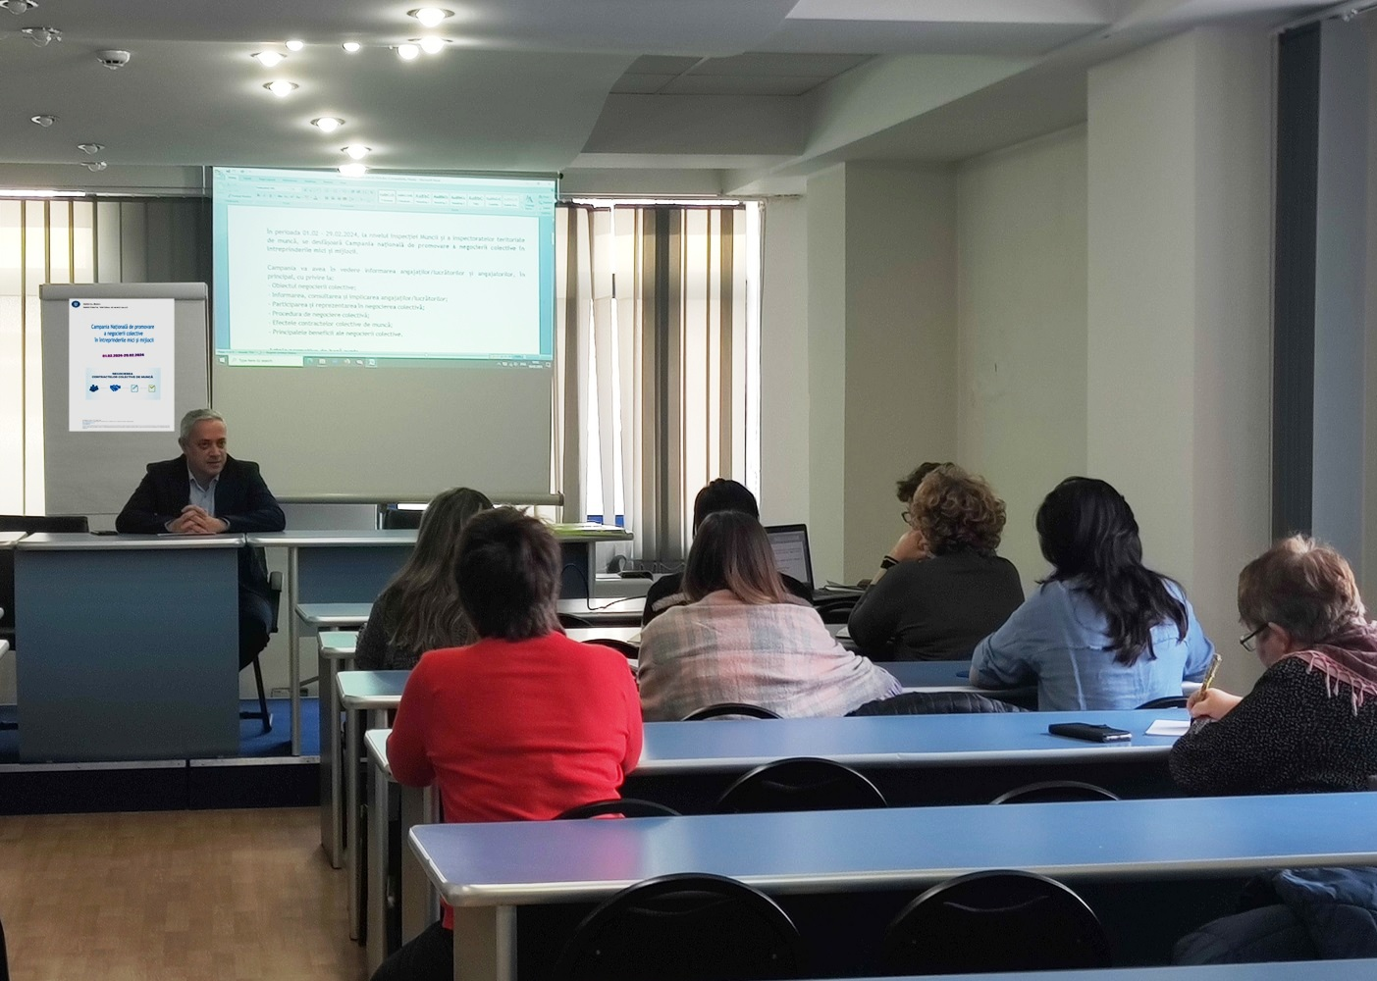
Aceste acțiuni a fost interactive: inspectorii de muncă au prezentat modificările legislative referitoare la negocierile colective și au răspuns la întrebările adresate de unii participanți oferindu-le lămuriri specifice domeniilor de activitate ale acestora.
Participanții au solicitat și informații referitoare la obligațiile angajatorilor prevăzute în Legea nr. 202 din 19 aprilie 2002 Republicată, privind egalitatea de șanse și de tratament între femei și bărbați și în Legea nr. 53/2003 Republicată - Codul Muncii.

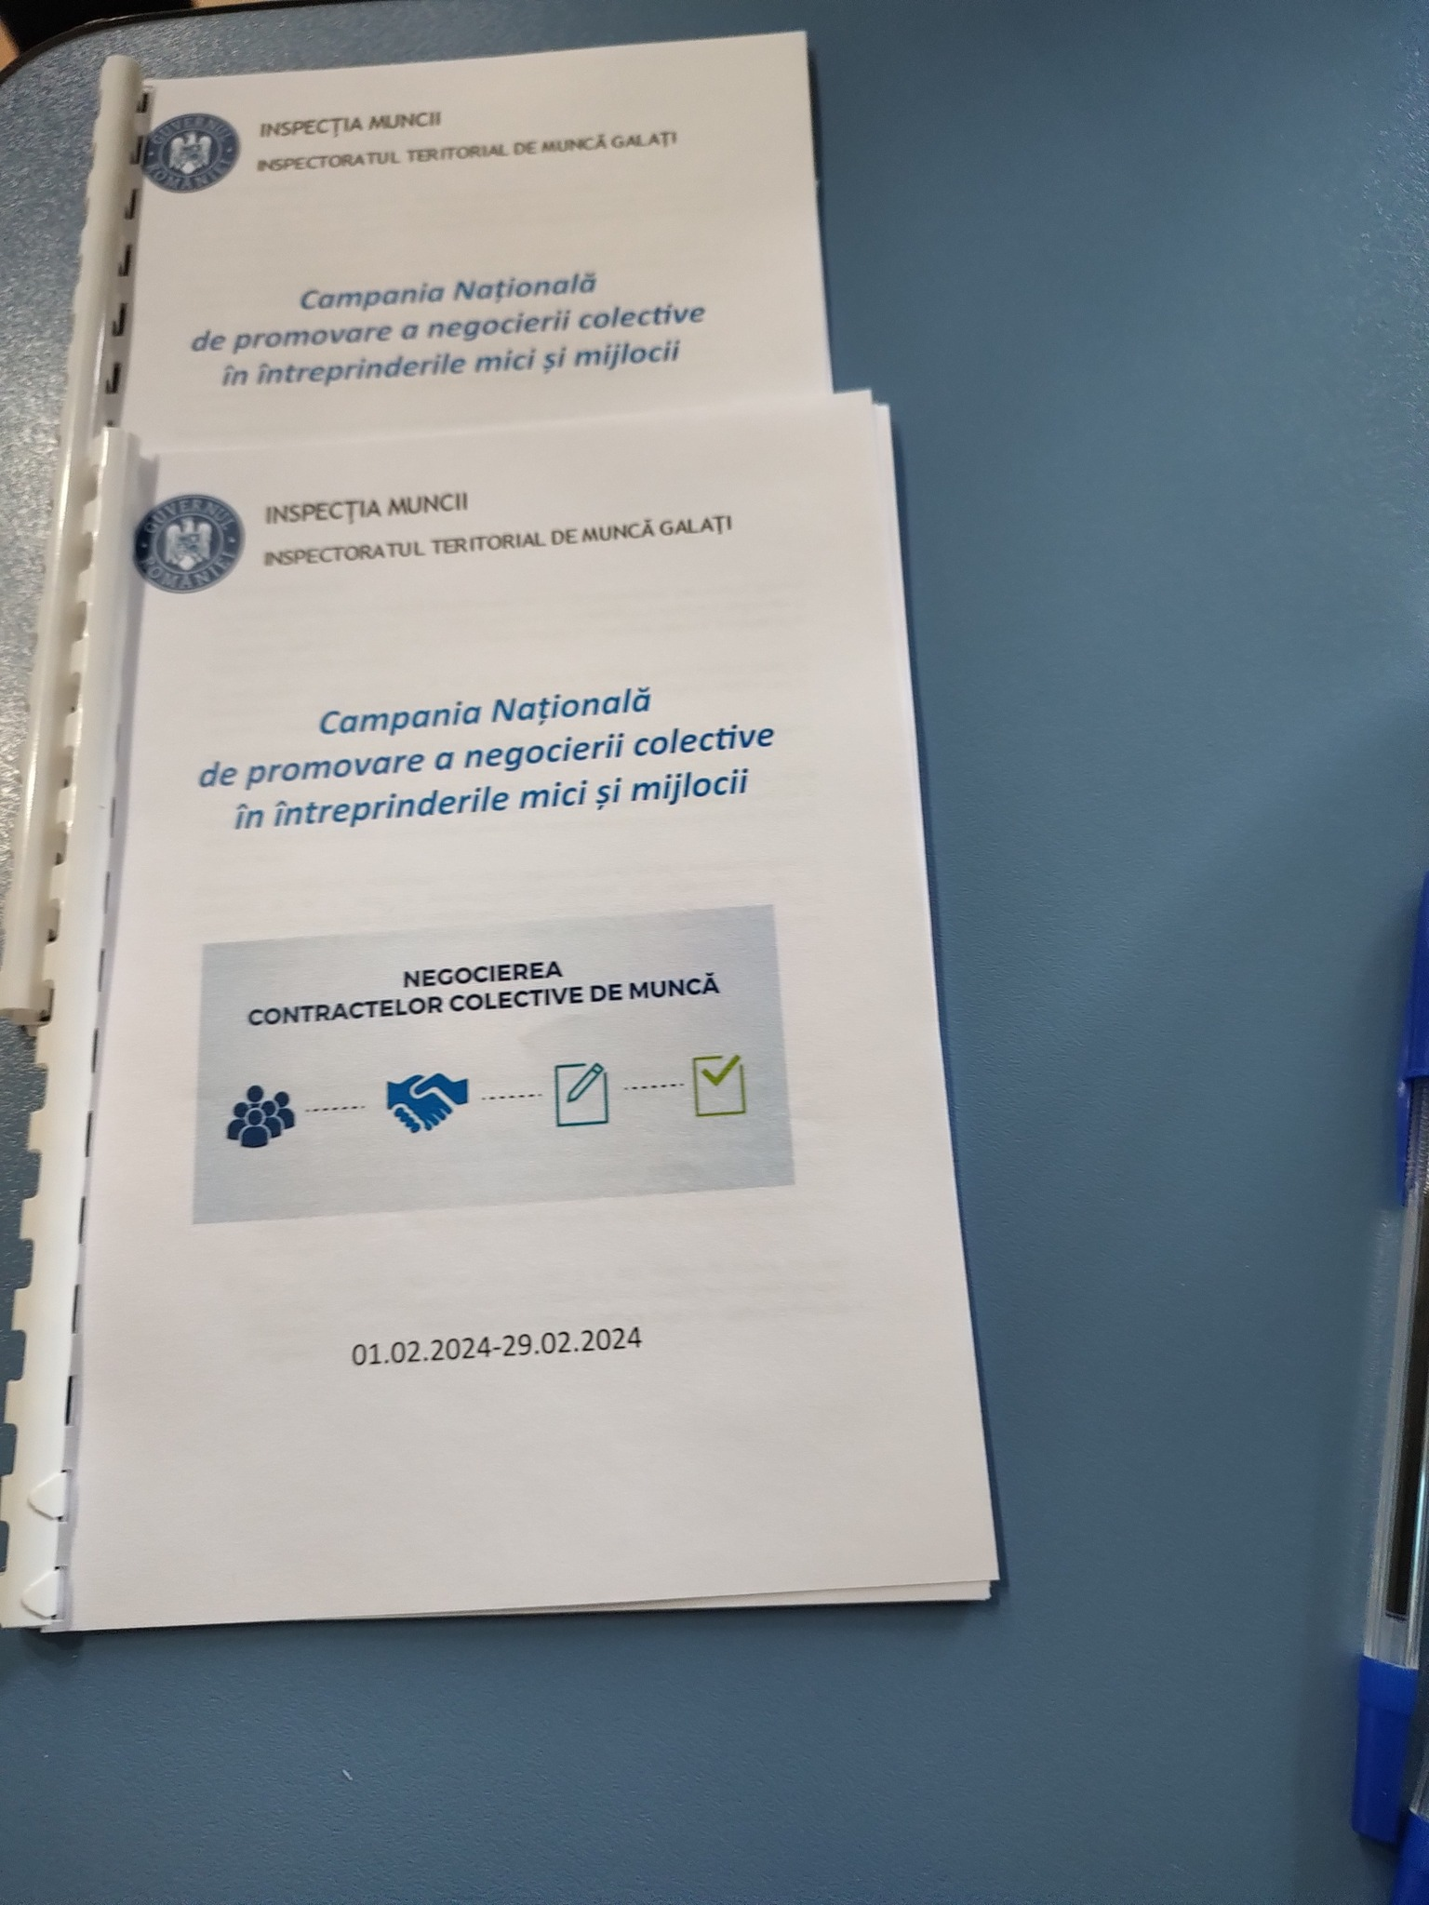
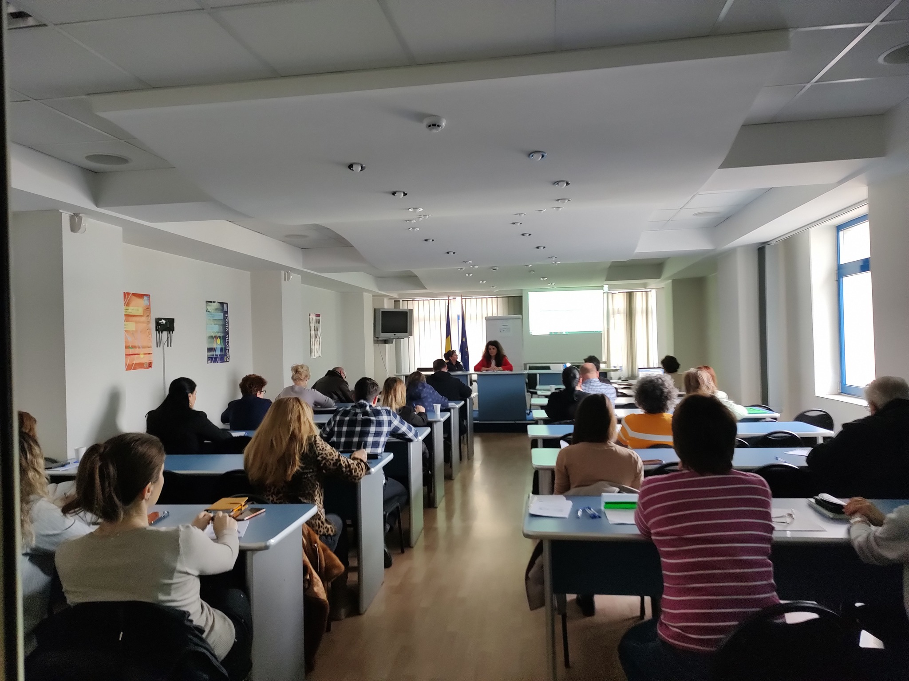
ITM Galați a distribuit participanților la sesiunile de informare și conștientizare câte o broșură elaborată de inspectorat care conține obiective și motivare campaniei precum și informații privind drepturi individuale şi colective ale angajaţilor/lucrătorilor şi angajatorilor

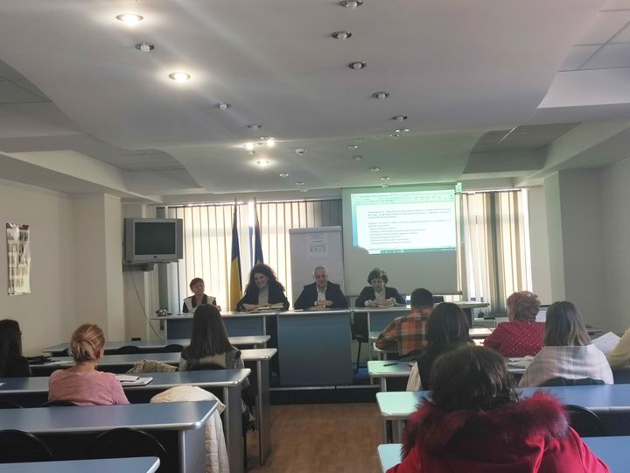

De asemenea, acțiunile de informare și conștientizare s-au realizat și cu ocazia controalelor efectuate la angajatorii din întreprinderile mici și mijlocii, astfel cum acestea sunt definite de dispozițiile Legii nr. 346/2004 privind stimularea înființării și dezvoltării întreprinderilor mici și mijlocii, cu modificările și completările ulterioare. Astfel, inspectorii de muncă au prezentat modificările legislative referitoare la negocierile colective unui număr de 14 angajatori, precum și unui număr de 62 angajați.

Bogdan - Marius TRANDAFIR

Inspector Șef

Carmen Păunica Corodeanu

Compartiment Comunicare și Relații cu Publicul

